Федеральное государственное образовательное бюджетное

учреждение высшего образования

**«Финансовый университет при Правительстве Российской Федерации»**

**(Финансовый университет)**

Колледж информатики и программирования

**ОТЧЁТ**

**По лабораторной работе №4**

Студент: Кузнецов Данила Денисович

Дисциплина/Профессиональный модуль: Разработка программных модулей

Группы: 4ИСИП-619

Преподаватель

Сибирев И.В.

Оценка за работу :_______

**Москва – 2022 г.**

**Цель работы:** освоить методы заполнения таблиц в SQL Server.

**Ход работы:**

1. Импорт с помощью Management Tool

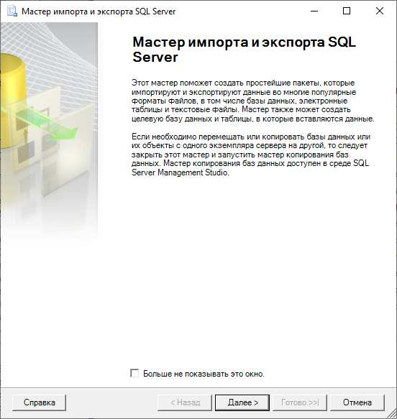

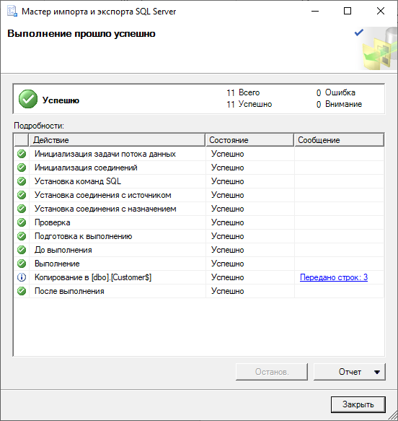

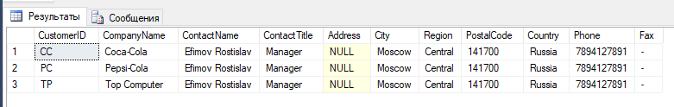

1. Импорт с помощью запроса

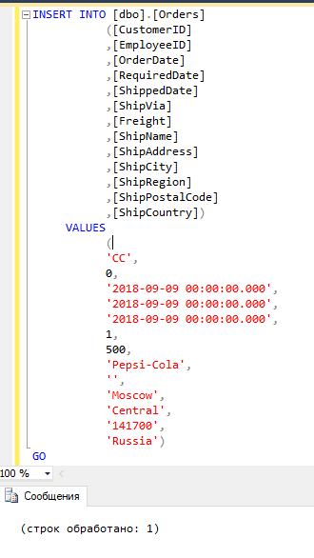

1. Удаление через запрос

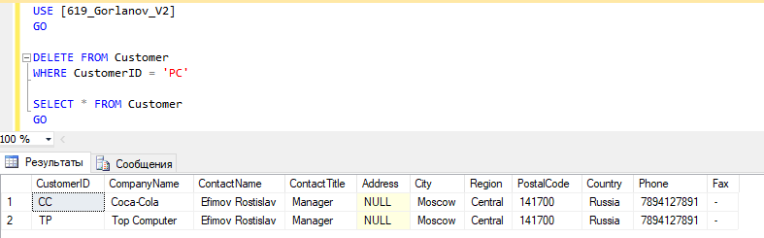

1. Изменение строк

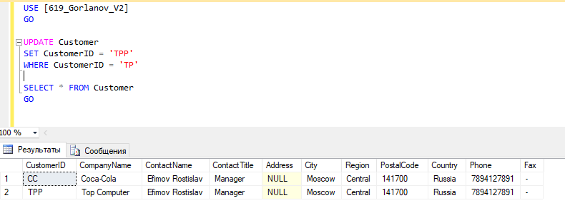

**Вывод:** в результате выполнения данной лабораторной работы мы ознакомились со способами импорта данных в таблицы, а также со способами обновления и удаления строк.